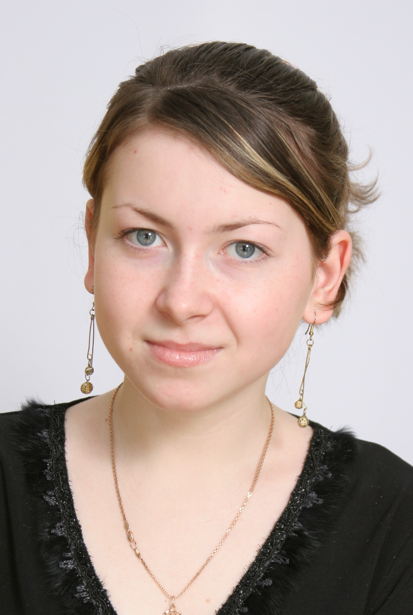
Я, Максакова Юлия Сергеевна, родилась 10 июля 1991года.
Моя мама, Максакова Ирина Александровна, работает налоговым инспектором, а папа, Максаков Сергей Владимирович, работает директором фирмы. Они мне во многом помогли. Я им очень благодарна.
В школе я учусь на «хорошо» и «отлично». Я увлекаюсь рисованием и учусь в Районной детской школе искусств, художественное направление. Там преподают замечательные учителя: Уракова Татьяна Владимировна и Васиченкова Марина Васильевна. Они многому научили меня, я изменила отношение к учёбе, стала серьёзнее ко всему относиться. Мои преподаватели очень интересные люди, всегда поймут, всегда поддержат. Я в художественной школе люблю такие предметы как живопись, история искусства, композиция, рисунок. Очень люблю рисовать мягкими материалами: карандашами, пастелью. Помимо мягких материалов люблю рисовать акварелью.
Я участвовала в нескольких олимпиадах и конкурсах, и у меня неплохие результаты. Так, например, нынче я участвовала в кустовых конкурсах по истории искусства и по академическому рисунку и получила дипломы 1 и 2 степени. Рисую я не только на бумаге, увлекаюсь компьютерными технологиями, в этом учебном году я работала над исследовательским проектом «Давай знакомиться, Corel Draw!» и освоила технологию создания векторных рисунков. В этом направлении мне помогает работать учитель информатики и мой классный руководитель - Позныш Татьяна Валентиновна, очень добрый человек и знающий своё дело преподаватель.
Вообще, я весёлая, жизнерадостная, общительная, у меня много друзей.

